1、VS设置函数库的路径，指向这个摄像头的SDK文件夹相应的位置

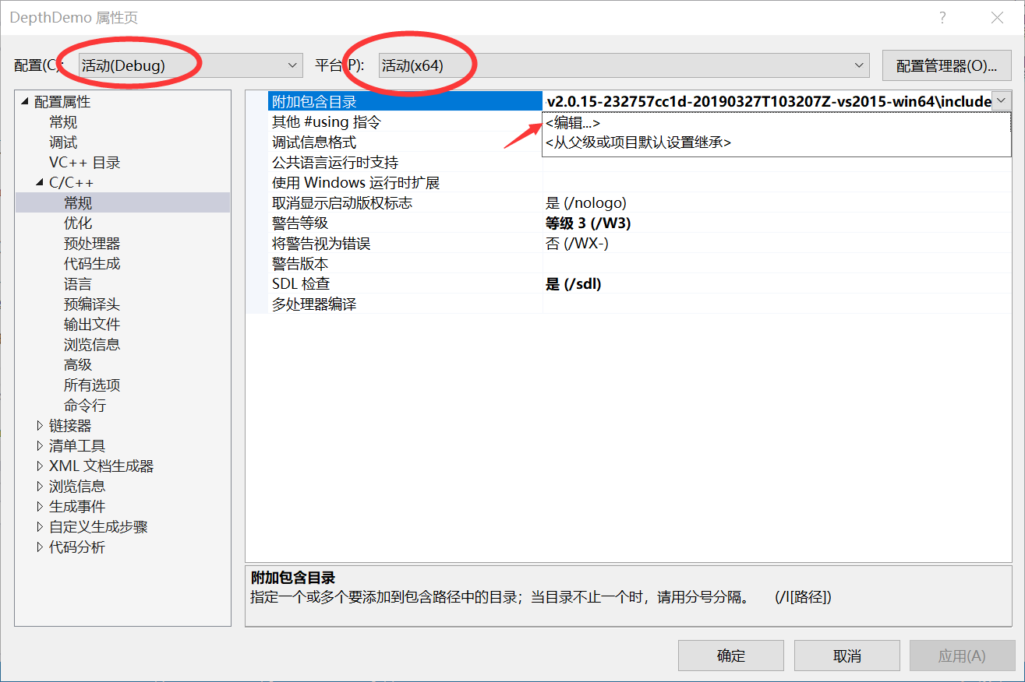

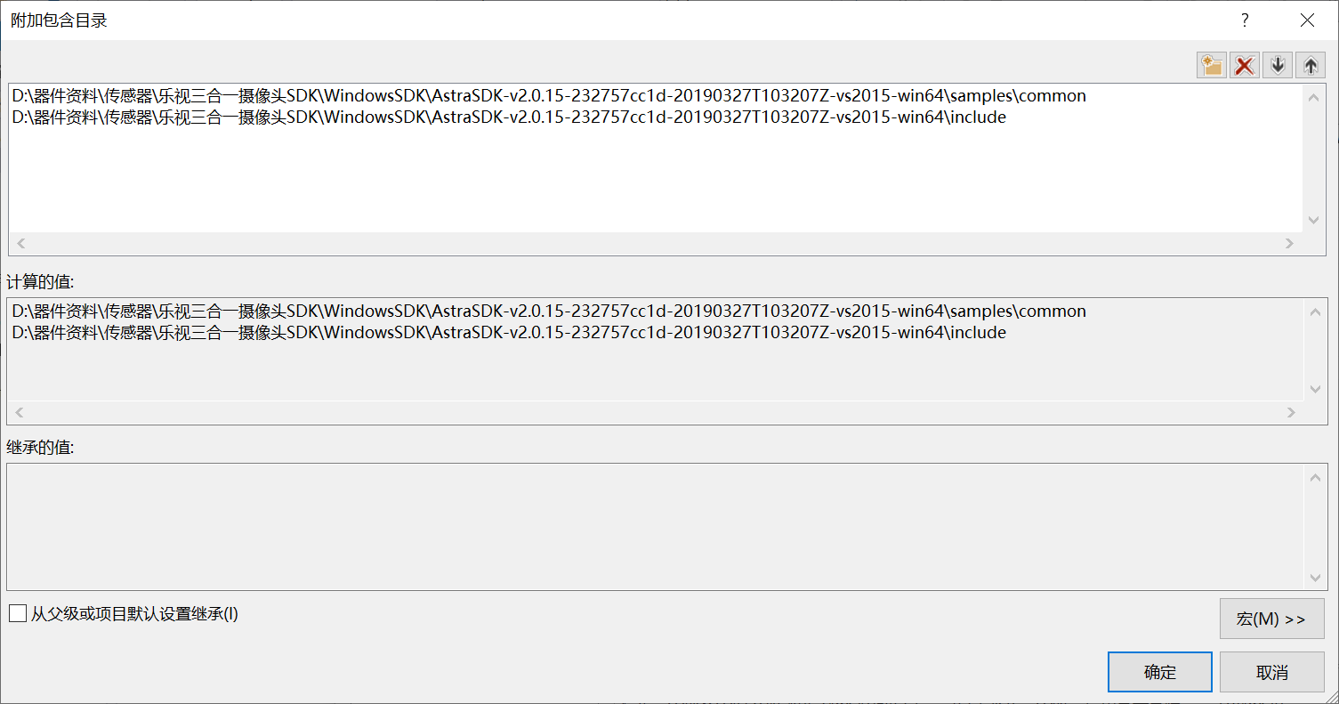

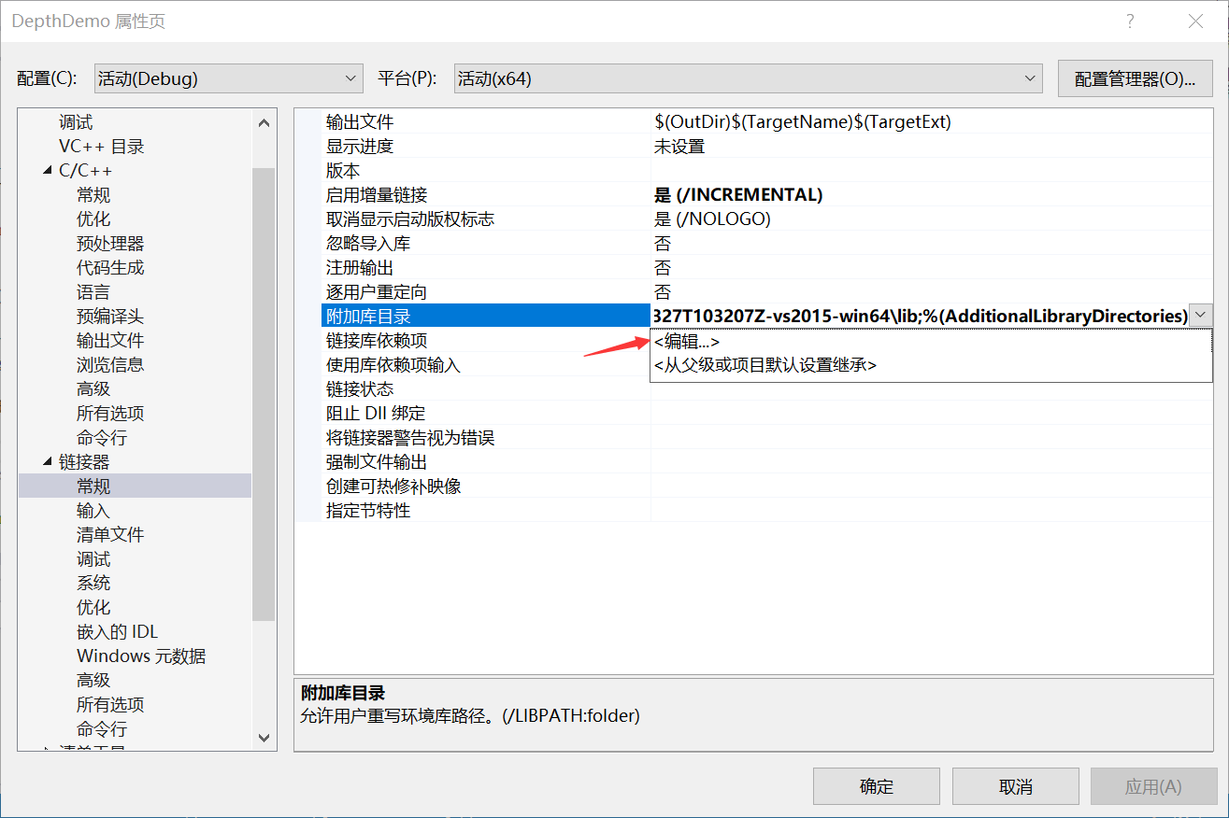

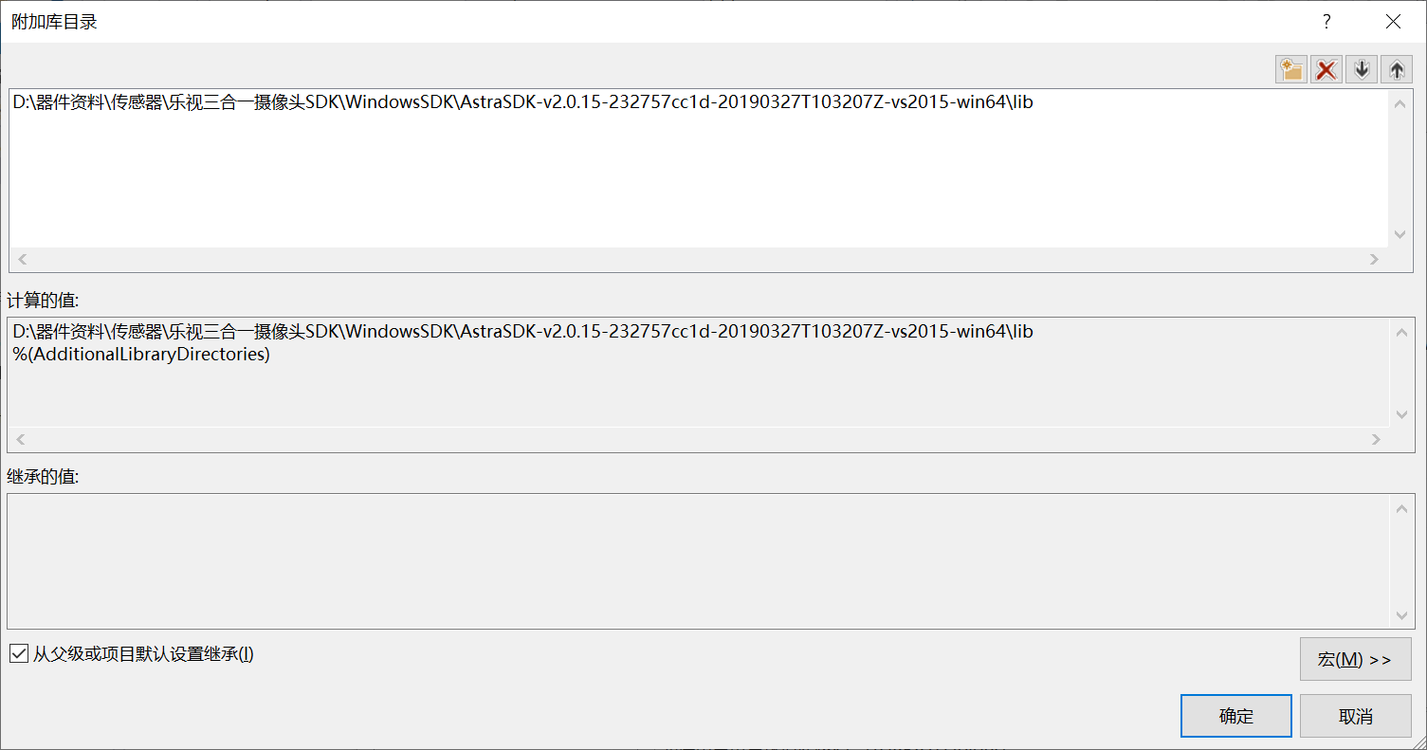

2、在VS主程序中引用头文件

#include "stdafx.h" 一定要放到最前面！

否则编译通不过！

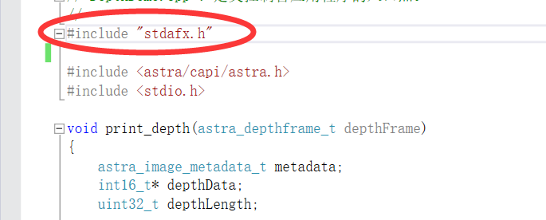

3、MatlabCode文件夹中的代码，是matlab程序，用于读取VS程序保存下来了的原始帧数据xxxxxxxxxx.bin，转换成png格式的图片，方便观察。转换出来的png格式图片，存放在原始帧数据的文件夹里。